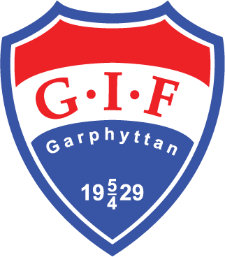
Orienterings-läger!

Upplägg
Dag 1
10:00 Samling Blankhult
10.30 Orientering
12.30 Lunch
14.00 Orientering
16.00 Kollar boende/Checkar in/Badar
18:00 Kvällsmat vid elden
20.00 Orientering
22.00 Sovdags
Dag 2
08.00 Frukost
09.30 Orientering
11.00 Plocka ihop utrustning
12.30 Lunch
  - L-träning till parkeringen

När: 1-2/5. Kl. 10.00 på torsdagen till ca14.00 på fredagen.
Var: Kalltjärn
Det är en stuga som vi hyr, utan el och rinnade vatten, men möjlighet till bad finns Stugan ligger inte i direkt anslutning till parkeringen så man behöver gå med sin packning en liten bit.

Anmälan
Anmälan senast 24/5 till ol-ungdomsledare@garphyttansif.se
Skriv vilka som kommer och vilka dagar.

Betalning
För att täcka matkostnader och utgifter för övernatting så behöver vi ta ut en avgift:
- Dag1: 100kr/person (ej föräldrar)
- Dag 2: 50kr/person (ej föräldrar)
- Dag 1+ 2, dvs övernatting: 150 kr/person (även föräldrar)
Föräldrar betalar alltså endast om de övernattar.

Betalning via swisch: 123 521 96 62

Hör gärna av er om ni har frågor!
Mvh Ungdomsledarna

Kontaktuppgifter Ungdomsledare:
Mejladress: ol-ungdomsledare@garphyttansif.se

